Реферат

на тему:

"Кабели сельской связи"

2009

1. Высокочастотные кабели

На сельских телефонных сетях в настоящее время применяются пластмассовые одночетверочные высокочастотные кабели КСПП, КСПЗП, много парные пластмассовые кабели ШП и ТППЗ, кабели с алюминиево-медными жилами ТСПЗПб, однопарные - ПРППМ, станционные кабели и провода. Основные типы кабелей СТС и область применения приведены в табл. 1; допустимые температуры эксплуатации и прокладки даны в табл. 2.

Таблица 1. Основные типы и область применения кабелей СТС

|  |  |  |  |  |  |  |
| --- | --- | --- | --- | --- | --- | --- |
| Марка кабеля | ГОСТ, ТУ | | Назначение | | Условия прокладки | |
| Высокочастотные олночетверочные кабели СТС | | | | | | |
| КСПП КСПЗП | ОСТ 10.505.002-78 То же | | Соединительные линии | | В телефонной канализации, коллекторах, тоннелях, шахтах, по мостам и в устойчивых грунтах Й-РЙ категории без каменистых включений, без плывунов и вечной мерзлоты, в районах, не характеризующихся повышенным электромагнитным влиянием и опасностью повреждения грызунами, подвеска на опорах воздушных линий связи | |
| КСППБ КСПЗПБ | То же То же | | То же | | То же, что кабель КСПП, в районах, зараженных грызунами, и подвеска на опорах в зонах повышенного влияния электромагнитных высококачественных полей | |
| КСППК | То же | | То же | | Для прокладки через горы, судоходные и сплавные реки, затопляемые и заливочные поймы, болота глубиной до 2 м, а также в грунтах, подверженных мерзлотным деформациям и при наличии больших растягивающих усилий | |
| КСПЗПт | То же | | То же | | Подвеска на опорах ВЛС, в том числе в районах, где затруднена прокладка подземного кабеля | |
| КСПЗПБт | То же | | То же | | То же, что и кабель КСППЗт в зонах повышенного влияния электромагнитных высокочастотных полей | |
| Марка кабели | | ГОСТ, ТУ | | Назначение Условии прокладки | | | |
| Многопарные кабели местной связи | | | | | | | |
| тпп  ТППэп | | ГОСТ 22498-77 | | Абонентские и соединительные линии | | В телефонной канализации, в коллекторах, шахтах, по стенам зданий и опорам воздушных линий связи | |
| ТГШБ | | То же | |  | | В грунтах всех категорий, не характеризующихся повышенной коррозионной опасностью по отношению к стальной броне | |
| ТППБГ | | То же | | То же | | В коллекторах, шахтах, тоннелях | |
| ТГШБбшп | | То же | | То же | | В грунтах всех категорий | |
| ТППт | | То же | | То же | | Подвеска на опорах ВЛС, в том числе в районах, где затруднена прокладка подземного кабеля | |
| ТПВ | | ТУ 1505.691-83 | | Абонентские линии местной связи | | Внутри помещений, в сухих тоннелях | |
| ТППЗ, ТГШЗэп | |  | | Абонентские и соединительные линии | | В телефонной канализации, в коллекторах, шахтах, по стенам зданий и подвеска на опорах ВЛС | |
| ТГШЗБ, ТППЗэпБ | | То же | |  | | В грунтах всех категорий, не характеризующихся повышенной коррозионной опасностью по отношению к стальной броне | |
| ТППЗБбШп ТППЗэпБбШп | | То же | | То же | | В грунтах всех категорий | |
| Однопарные кабели сельской связи и радиофикации | | | | | | | |
| ПРППМ ПРВПМ  птпж птвж | | ТУ 1505.755-80 То же  ГОСТ 10254-75 То же | | Абонентские СТС | | То же, что кабели КСПП, прокладка на стенах и внутри зданий | |
| ТРП ТРВ АТРП АТРВ | | ГОСТ 20575-75 То же То же То же | | Абонентская проводка на СТС и PC | | По стенам зданий, внутри помещений, на открытом воздухе | |

Таблица 2. Допустимые температуры эксплуатации и прокладки кабелей СТС

|  |  |  |  |
| --- | --- | --- | --- |
| Марка кабеля | Допустимей температура эксплуатации, °С | | Допустимая минимальная температура прокладки, °С |
|  | минимальная | максимальная |  |
| КСПП, КСПЗП | -50 | +50 | -10 |
| т, тп, тпэпз | -50 | +50 | -5 |
| ПРППМ |  | +60 | -Яп |
| ПРВПМ | -30 | 'Ш | .-!> |
| птпж, птвж | -40 | +50 | -to |
| ТРП, ТРВ | -40 | +50 | -5 |

Одночетверочные симметричные кабели сельской связи с медными жилами, полиэтиленовой изоляцией и оболочкой являются основными для соединительных линий СТС. Промышленностью освоен выпуск кабелей с жилами диаметром 0,9 и 1,2 мм, не герметизированных и герметизированных, с гидрофобным заполнением следующих марок:

КСПП-1х4х0,9, КСПП-1х4х1,2 - кабель сельской связи с полиэтиленовой изоляцией и оболочкой;

КСПЗП-1х4х0.9, КСПЗП-1x4x1,2 - то же, с гидрофобным заполнением;

КСППБ-1x4x0,9, КСППБ-1х4х1,2 - кабель сельской связи с полиэтиленовой изоляцией, бронированный стальной лентой, в полиэтиленовом защитном шланге;

СПЗПБ-1 х4х0,9; КСПЗПБ-1 ч4ч 1,2 - то же с гидрофобным заполнением;

КСППК-1x4x0,9, КСППК-1х4х1,2 - кабель сельской связи с полиэтиленовой изоляцией, бронированный круглыми стальными проволоками, в полиэтиленовом защитном шланге;

КСПЗПК-1 х4х0,9, КСПЗПК-1 x4xl,2 - то же, с гидрофобным заполнением;

КСППт-1х4х0,9, КСППт-1х4х1,2, КСППБт-1х4х0.9, КСППБт-1 x4xl,2 - кабели сельской связи с полиэтиленовой изоляцией, небронированные и бронированные стальной лентой, со встроенным несущим тросом;

КСПЗПт-1x4x0,9, КСПЗПт-1х4х1,2, КСПЗПБт-1х4хО,9, КСПЗПБт-1х4х1,2 - То же, с гидрофобным заполнением.

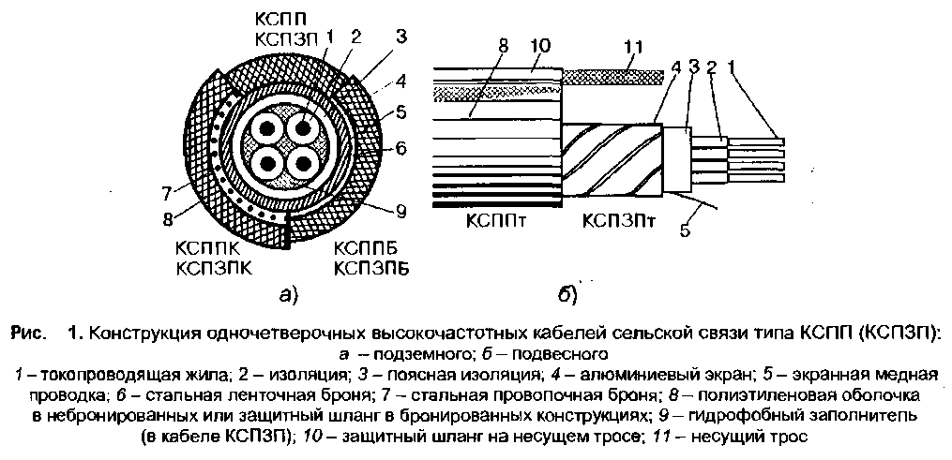

Кабели типа КСПП-1x4 предназначены для уплотнения системами передачи с амплитудной модуляцией и частотным разделением каналов в спектре частот до 550 кГц и с временным разделением каналов и импульсно-кодовой модуляцией ИКМ в спектре до 2048 кГц и напряжении дистанционного питания до 350В постоянного тока. Кабели допускается прокладывать в грунте, телефонной канализации, подвешивать на опорах воздушных линий связи и производить монтаж при температурах в соответствии с табл. 2 и минимальном радиусе изгиба, равном 15-кратному диаметру кабеля.

Конструктивные параметры соответствующих марок герметизированных и не герметизированных кабелей унифицированы. Кабели содержат четыре медные жилы со сплошной полиэтиленовой изоляцией, скрученные в звездную четверку с шагом не более 150 мм и 170 мм. В четверке две жилы, расположенные по диагонали, образуют пару. Изоляция обеих жил первой пары имеет натуральный цвет, второй пары - синий цвет. Поверх скрученного сердечника накладываются последовательно поясная изоляция в виде трубки из полиэтилена и экран из алюминиевой отожженной ленты с перекрытием не менее 10%. Под экраном должна быть проложена продольно медная луженая проволока диаметром 0,3-0,4 мм. Свободный объем под поясной изоляцией герметизированных кабелей заполнен гидрофобным компаундом, который вводится в сердечник одновременно с наложением поясной изоляции. Поверх экрана накладываются: в небронированных кабелях - трубчатая полиэтиленовая оболочка, в бронированных - КСГШБ - броня из стальной ленты с битумным покрытием, в кабелях КСППК - ПВХ лента, оцинкованные круглые стальные проволоки и защитный полиэтиленовый шланг. Самонесущие кабели имеют встроенный несущий трос в общей оболочке с сердечником, образующий конструкцию «восьмерка».

Технические требования к конструктивным размерам одночетверочных высокочастотных кабелей сельской связи приведены в табл. 3, а к электрическим характеристикам цепей кабелей - в табл. 4.

Таблица 3. Конструктивные размеры кабелей КСПП и КСПЗП

|  |  |  |  |
| --- | --- | --- | --- |
| Характеристика | Диаметр жил, мм | | |
|  | 0,9 |  | 1,2 |
| Диаметр медной жилы, мм | 0,9 |  | 1,2 |
| Радиальная толщина изоляции жил, мм | 0,7+0 | 1 0 | ,8+0,1 |
| Радиальная толщина поясной изоляции, мм | 0,8+0 | 1 0 | 8+0,1 |
| Шаг скрутки в четверку, мм | 150 |  | 170 |
| Радиальная толщина алюминиевой экранной ленты, мм |  | 0,1-0,15 |  |
| Толщина ПВХ ленты для кабеля КСППК, КСПЗПК, мм |  | 0,2-0,3 |  |
| Толщина брони для стальной ленты кабелей КСППБ, КСПЗПБ, мм |  | 0,1 |  |
| Диаметр стальных оцинкованных проволок брони кабелей КСППК, |  | 1,2 |  |
| КСПЗПК, мм |  |  |  |
| Радиальная толщина оболочки, мм |  | 1,8±0,3 |  |
| Разрывная прочность подземных кабелей, З | 588 |  | 882 |
| Разрывная прочность кабелей КСППК и КСПЗПК, З |  | 1960 |  |
| Разрывная прочность несущего троса, З |  | 4000 |  |
| Радиальная толщина защитной оболочки троса кабелей КСПЗПт, мм |  | 1,0, |  |
| Максимальный наружный диаметр кабелей, мм: |  |  |  |
| КСПП, КСПЗП | 12,0 |  | 14,0 |
| КСППБ, КСПЗПБ | 13,5 |  | 16,0 |
| КСППК, КСПЗПК | 16,4 |  | 17,0 |
| КСППт, КСПЗПт | 14,0x25,0 | | |
| Максимальная масса кабелей, кг/км:, |  |  |  |
| КСПП | 106 |  | 131 |
| КСПЗП | 140 |  | 181 |
| КСПЗПБ | 190 |  | 229 |
| КСППК | 210 |  | 265 |
| КСПЗПБт |  | 250 |  |
| Строительная длина, не менее, м |  | 750 |  |

Таблица 4. Электрические характеристики кабелей КСПП и КСПЗП

|  |  |  |
| --- | --- | --- |
| Характери стика | Диаметр жил, мм | |
|  | 0,9 | 1,2 |
| Сопротивление цепи постоянному току, не более, Ом/км | 56,8 | 31,6 |
| Асимметрия сопротивления жил постоянному току, не более, Ом/сгр.дл: |  |  |
| для 100% значений | 0,5 | 0.5 |
| для 95% значений | 0,3 | 0,3 |
| Сопротивление изоляции каждой жилы относительно других, | 15000 | 15000 |
| соединенных Друг с другом и экраном, не менее, МОмкм |  |  |
| Испытательное напряжение между жилами, а также между жилами |  |  |
| и экраном в течение 2 мин, В: |  |  |
| на частоте 0,05 кГц | 2000 | |
| при постоянном токе | 3000 | |
| Электрическое сопротивление экрана постоянному току, не более, Ом-км | 15 | |
| Электрическое сопротивление изоляции оболочки и защитного шланга | 5 | |
| , не менее, МОмкм |  |  |
| Рабочая емкость цепей на частоте 0,8 кГц, нФ/км | 38+3 | 43,5±3 |
| Переходное затухание на ближнем конце, не менее, дБ/стр. дл.: |  |  |
| в спектре частот до 350 кГц: |  |  |
| для 100% значений | 56 | |
| для 80% значений | 61 | |
| в спектре частот до 550 кГц: |  |  |
| для 100% значений | 53 | |
| для 80% значений | 58 | |
| Защищенность между цепями кабеля на дальнем конце, не менее, дБ/стр. дл.: |  |  |
| в спектре частот до 120 кГц: |  |  |
| для 100% значений |  | 67,7 |
| для 90% значений |  | 69,4 |
| в спектре частот до 550 кГц: |  |  |
| для 100% значений |  | 66 |
| для 90% значений |  | 67,7 |
| Коэффициент затухания, дБ/км, на частоте: |  |  |
| 120 кГц | 3,28+0,26 | 3,0+0,26 |
| 350 кГц | 5,01+0,37 | 4,73+0,37 |
| 550 кГц | 6,34+0,43 | 5,64+0,43 |
| 700 кГц | 7,03+0,43 | 6,16+0,43 |
| Волновое сопротивление, Ом, на частоте: |  |  |
| 120 кГц | 136±6 | 119±5 |
| 350 кГц | 132±5 | 115+5 |
| 550 кГц | 130±5 | 113+5 |
| 700 кГц | 129+5 | 113±5 |
| Коэффициент защитного действия при наведенной продольной ЭДС | 0,99 | |
| 30 В/км на частоте 0,05 кГц |  |  |

Частотные характеристики параметров передачи кабелей КСПП и КСПЗП приведены в табл. 5. Эти данные получены путем статистической обработки результатов массовых измерений строительных длин кабеля и являются усредненными. Практически наблюдается различие характеристик как разных марок кабелей - бронированных и небронированных, герметизированных и негерметизированных, так и отдельных строительных длин кабелей одной марки. Отклонения измеренных величин конструктивных характеристик кабелей КСПЗП и КСПП от среднего значения имеют следующие значения: диаметра неизолированной жилы ±0,015 мм, изолированной жилы - 0,12 мм, радиальной толщины поясной изоляции — 0,1 мм. Вследствие этого разброс значений коэффициента затухания может достигать ±10%.

Таблица 5. Параметры передачи одночетверочных кабелей типа КСПП и КСПЗП при температуре 20 "С

|  |  |  |  |  |  |  |  |  |  |  |
| --- | --- | --- | --- | --- | --- | --- | --- | --- | --- | --- |
|  | 1x4x0,9 | | | | | 1x4x1,2 | | | | |
| /, кГц | а, | в, |  |  | б,ЙП"3, | а, | в, | \ЖВ[, | in ° | ovlO"3, |
|  | дБ/км | рад/км | Ом | -ц | 1/град | дБ/км | рад/км | Ом | -ц | 1/град |
| 0,8 | 0,6 | 0,1 | 536 | 42 | - | 0,5 | 0,1 | 375 | 41 | - |
| 6,0 | 1,4 | 0,2 | 211 | 30 | 3,4 | 1,0 | 0,2 | 169 | 24 | 3,4 |
| 10 | 1,6 | 0,4 | 183 | 24 | 3,5 | 1,1 | 0,4 | 152 | 18 | 3,5 |
| 20 | 2,0 | 0,7 | 156 | 17 | 3,3 | 1,5 | 0,7 | 138 | 14 | 3,5 |
| 30 | 2,2 | 1,0 | 147 | 14 | 2,8 | 1,7 | 1,0 | 131 | 11 | 3,4 |
| 40 | 2,4 | 1,3 | 143 | 11 | - | 1,9 | 1,3 | 129 | 9 | - |
| 60 | 2,7 | 2,0 | 136 | 8 | 3,0 | 2,3 | 2,0 | 125 | 8 | 2,9 |
| 76 | 2,9 | 2,5 | 135 | 7 | - | 2,5 | 2,5 | 124 | 7 | - |
| 120 | 3,4 | 3,9 | 130 | 6 | 2,4 | 3,1 | 3,9 | 121 | 6 | 2,7 |
| 250 | 4,6 | 10,6 | 128 | 5 | 2,3 | 4,1 | 7,9 | 117 | 4 | 2,6 |
| 350 | 5,4 | 12,3 | 125 | 3 | - | 4,7 | 11,0 | 116 | 2 | - |
| 550 | 6,8 | 17,2 | 124 | 2 | 2,1 | 5,8 | 17,3 | 114 | 1,3 | 2,4 |
| 700 | 7,7 | 20,7 | 123 | 2 | - | 6,5 | 21,7 | 113 | 1 | - |
| 1000 | 9,1 | 31,0 | 121 | 1,5 | - | 7,8 | 20,8 | 111 | 1 | - |
| 2000 | 12,9 | 62 | 117 | 0,8 | - | 10,9 | 57,8 | 107 | 0,5 | - |

Фантомные цепи высокочастотных кабелей образуются двумя цепями четверки и могут использоваться для служебной связи и передачи программ вещания. Вторичные параметры передачи фантомных цепей кабелей КСПП-1x4 приведены в табл. Минимальные значения переходного затухания на ближнем конце и защищенности на дальнем конце между основной и фантомной цепями составляют 60...65 дБ/стр. На частоте 800 Гц и 43...46 дБ/стр. дл на частоте 35 кГц.

В 1990 г. взамен ОСТ 10.505.002-76 введены новые технические условия на кабели местной связи высокочастотные ТУ IK7I-06I-89, в которых учтены новые разработки и усовершенствования конструкций кабелей.

Здесь дана единая конструкция унифицированных одночетверочных кабелей. В 1985— 1987 г.г. проведена разработка кабелей КСПЗП 1x4x0,9 с медными жилами диаметром 0,9 мм, коэффициент затухания которых соответствует кабелям КСПЗП 1x4x1,2. Это достигнуто благодаря оптимальному выбору конструктивных размеров элементов кабеля. В частности радиальная толщина изоляции медных жил составляет 0,9 мм вместо 0,7 мм, как это было принято в конструкции кабеля, выпускаемого по ОСТ 10.505.002-78.

Таблица Параметры передачи фантомных цепей кабелей КСПП-1 х4

|  |  |  |  |  |  |  |  |  |
| --- | --- | --- | --- | --- | --- | --- | --- | --- |
| /.кГц | КСПП-1х4хО,9 | | | | КСПП-1х4х1,2 | | | |
|  | а, дБ/км | в, рад/км | |Жв|,Пм | -ц° | б, дБ/км | в, рад/км | ]Ж„\, Ом | -Ф° |
| 0,8 | 0,7 | 0,08 | 235 | 43 | 0,5 | 0,07 | 166 | 42 |
| 1,5 | 0,9 | 0,12 | 173 | 42 | 0,7 | 0,10 | 123 | 40 |
| 3,4 | 1,3 | 0,19 | 116 | 38 | 1,0 | 0,16 | 83 | 34 |
| 6,0 | 1,6 | 0,28 | 89 | 33 | 1,1 | 0,24 | 69 | 28 |
| 10 | 1,8 | 0,39 | 73 | 27 | 1,2 | 0,37 | 57 | 21 |
| 20 | 2,1 | 0,73 | 63 | 18 | 1,4 | 0,70 | 51 | 13 |
| 30 | 2,3 | 1,02 | 59 | 14 | 1,6 | 1,03 | 51 | 10 |

Одночетверочными кабелям типа КСПЗП 1x4x0,9 присвоен статус «Цифровых» кабелей, т.е. кабелей, предназначенных для систем передачи с импульсно-кодовой модуляцией ИКМ-15 и ИКМ-ЗОС в диапазоне частот до 1024 и 2048 кГц соответственно.

В технические условия введены параметры, определяемые на частотах соответствующих полу тактовой частоте скорости передачи и на цифровом сигнале в виде псевдослучайной последовательности.

В новых ТУ введена новая конструкция одночетверочных кабелей для абонентских цифровых сетей КСПЗП 1x4x0,64. Эти кабели имеют диаметр жил 0,64 мм.

Конструктивные и электрические характеристики выпускаемых по ТУ 1К71-061-89 кабелей приведены в табл. 7 и 8, а их масса - в табл. 9.

Коэффициент затухания и волновое сопротивление цепей кабеля КСПЗП 1x4x0,64 на частоте 512 кГц составляет 8,0 дБ/км и 130 Ом соответственно.

Таблица 7. Конструктивные характеристики кабелей ЦСП по ТУ 1К71-061-89

|  |  |  |  |  |
| --- | --- | --- | --- | --- |
| Марка кабеля | Размеры, мм | | | |
|  | Номинальный диаметр токопро-водящей жилы | Номинальная толщина изоляции | Максимальный наружный диаметр кабеля | |
|  |  |  | одночетверочного | двухчетверочного |
| КСПЗП | 0,64 | 0,70 | 10,6 | - |
| КСПП, КСПЗП | 0,9 | 0,95 | 14,0 | - |
| КСППБ, КСПЗПБ | 0,9 | 0,95 | 14,5 | 14,5-26,6 |
| КСППт, КСПЗПт | 0,9 | 0,95 | 14-25,7 | - |
| КСППБВт | 0,9 | 0,95 | 14,5-26,3 | - |
| КСПЗПК | 0,9 | 0,95 | 16,9 | - |

Таблица 8. Требования к электрическим характеристикам по ТУ 1К71-061-89

|  |  |  |  |  |  |  |  |  |  |
| --- | --- | --- | --- | --- | --- | --- | --- | --- | --- |
| Наименование параметра | Частота, кГц | | | Норма | | | Коэффициент пересчета нормы иа другую длину | | |
| 1 | 2 | | | 3 | | | 4 | | |
| Электрическое сопротивление токопрово-дящих жил, пересчитанное на 1 км длины и температуру 20 °С, не более, Ом, для жил диаметром: 0,64 мм 0,9 мм | Постоянный ток | | | 58,0 28,4 | | | Ж,/1000 | | |
| 1 | | | 2 | | | 3 | | | 4 |
| Омическая асимметрия, Ом, не более, пересчитанная на длину 750 м и температуру 20 °С для жил диаметром: 0,64 мм  для 100% значений для 95% значений для 90% значений  0,9 мм для 100% значений для 95% значений для 90% значений | | | Постоянный ток | | | 2,0 1,0 0,7  1,0 0,5 0,3 | | | 1/750 |
| Электрическое сопротивление изоляции, жил МОм, пересчитанное на 1 км длины и температуру 20 "С, не менее | | |  | | | 15000 | | | 1000/1 |
| Испытательное напряжение между жилами и между жилами и экраном в течение 2 мин, В | | | 0,05 Постоянный ток | | | 2000 3000 | | |  |
| Рабочая емкость, пересчитанная на 1 км длины, нф, для жил диаметром: 0,64 мм  0,9 мм | | | 0,8 или 1,0 | | | 35±3 38±3 | | | £/1000 |
| Электрическое сопротивление изоляций оболочки МОм, пересчитанное на 1 км длины и температуру 20 °С, не менее | | | Постоянный ток | | | 5 | | |  |
| Электрическое сопротивление экрана Ом, пересчитанное на 1 км длины и температуру 20 °С, не более | | | Постоянный ток | | | 15 | | | £/1000 |
| Переходное затухание между цепями кабеля на ближнем конце дБ, пересчитанное на длину 750 м при цифровом влияющем сигнале в виде псевдо-случайной последовательности, не менее:  при скорости передачи 1024 кбит/с для жилы диаметром: 0,64 мм для 100% значений для 80% значений  0,9 мм для 100% значений для 80% значений при скорости передачи 2048 кбит/с для жилы диаметром: 0,64 мм для 100% значений для 80% значений  0,9 мм для 100% значений для 80% значений | | |  | | | 59 61  64  67  58 60  59 62 | | | -4,341n |
| Защищенность между цепями кабеля на дальнем конце дБ, пересчитанная на длину 750 м, при цифровом влияющем сигнале вида ПСП, не менее:  при скорости передачи 1024 кбит/с 2048 кбит/с | | |  | | | 45 45 | | | -4,34ln |
| 1 | | 2 | | | 3 | | | 4 | |
| Волновое сопротивление кабеля, Ом, | | 512 | | | 130 | | |  | |
| с диаметром жилы: 0,64 мм | | 512 | | | 143 | | |  | |
| 0,9 мм | | 1024 | | | 141 | | |  | |
| Коэффициент затухания, пересчитанный на 1 км длины, дБ, не более: | | 512 | | | 8 | | |  | |
| с диаметром жилы 0,64 мм 0,9 мм | | 512 1024 | | | 6,9 7,5 | | |  | |
| Примечание: L - фактическая длина кабеля й | | м | | |  | | | | |

Таблица 9. Масса кабелей по ТУ 1К71-061-89

|  |  |  |  |
| --- | --- | --- | --- |
|  | Масса кабеля, кг | | |
| Марка кабеля | одночетверочного | : жилой диаметром | двухчетверочного |
|  | 0,64 мм | 0,9 мм | 0,9 мм |
| КСПП | - | 136,0 | - |
| КСПЗБ | 94,0 | 148,0 | - |
| КСППБ | - | 165,0 | 310 |
| КСПЗПБ | - | 176,0 | 326 |
| КСППт | - | 215,0 | ' - |
| КСПЗПт |  | 249,0 | - |
| КСПЗПК | - | 437,0 | - |
| КСППБт |  | 238,0 | - |

2. Абонентские мало парные кабели с алюминиево-медными жилами

Для абонентских участков сетей сельской телефонной связи были разработаны мало парные кабели с алюминиево**-**медными жилами и гидрофобным заполнением. Кабели предназначены для организации связи в тональном спектре частот. Их конструкция позволяет осуществлять прокладку непосредственно в грунте, телефонной канализации подвеску на опорах воздушных линий связи. Такие кабели изготовлялись марки ТСПЗПб и ТСПЗПБб - то же бронированный одной стальной лентой с наружным защитным шлангом.

Токопроводящие жилы изготовлены из биметаллической проволоки диаметром 0,9 мм. Токопроводящие жилы изолированы сплошным полиэтиленом радиальной толщиной 0,4 мм для жил диаметром 0,5 мм и 0,8 мм для жил диаметром 0,9 мм. Две изолированные жилы, отличающиеся по цвету, скручены в пару с шагом не более 100 мм. Пары скручены в сердечник по системе повивной скрутки. В каждом повиве должна быть счетная пара, отличающаяся по цвету от всех остальных пар в повиве. Свободное пространство сердечника заполнено гидрофобной массой. Сердечник кабеля влагонепроницаем. Поверх скрученного сердечника наложена поясная изоляция из впрессованного полиэтилена с номинальной толщиной 0,8 мм. Поверх поясной изоляции спирально наложен экран из алюминиевой ленты толщиной 0,1 мм.

Под экраном продольно размещается медная луженая проволока диаметром 0,3-0,4 мм. В кабелях марки ТСПЗПб поверх экрана имеется оболочка из полиэтилена, а в марке ТСПЗПБб - броня из стальной ленты толщиной 0,1 мм с битумным покрытием, наложенная с зазором 3 мм, и защитный шланг из полиэтилена.

Конструкция кабеля ТСПЗПб дана на рис. 2, а в табл. 10 - его конструктивные данные.

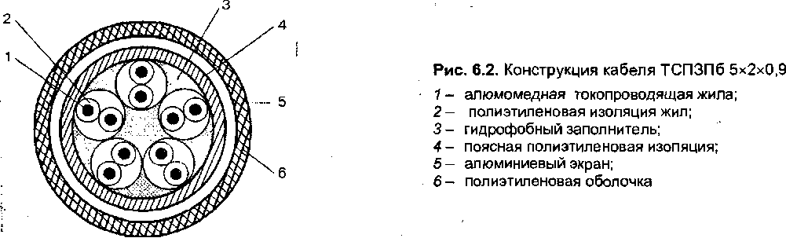

Таблица 10. Конструктивные данные кабеля кабеля ТСПЗПб

|  |  |  |  |
| --- | --- | --- | --- |
| Диаметр токопро-водящей жилы, мм | Число пар | Максимальный наружный диаметр кабели, мм | Расчетнан масса 1 км кабеля, кг, не более |
| 0,5 | 5 | 13 | ПО |
|  | 10 | 16 | 155 |
|  | 20 | 19 | 260 |
| 0,9 | 5 | 19 | 240 |
|  | 10 | 24 | 370 |

Строительная длина кабеля не менее 300 м. Допускается сдача маломерных отрезков длиной не менее 100 м в количестве не более 25% от общей длины сдаваемой партии кабеля. Механическая прочность кабеля - не менее 490 Н; срок службы - не менее 15 лет.

Техническими условиями регламентированы следующие электрические характеристики кабеля: сопротивление токопроводящих жил на постоянном токе для диаметров 0,9 мм - не более 46 Ом/км соответственно; рабочая емкость — не более 50 нФ/км; электрическое сопротивление изоляции жил — не менее 5000 МОмкм; испытательное напряжение переменного тока частотой 50 Гц между жилами - 1000 В, между жилами и экраном - 500 В; электрическое сопротивление изоляции оболочки — не менее 5,0 МОм-км.

На частоте 800 Гц для кабеля ТСПЗПб 5x2x0,9 - б = 0,7 дБ/км, \ЖВ\ = 640 Ом и А0 = 85...120 дБ.

3. Абонентские кабели с медными жилами

Перспективные сельские АТС соединяются с оконечными устройствами физическими низкочастотными, высокочастотными цифровыми абонентскими линиями.

Для низкочастотных линий применяются много парные кабели с гидрофобным заполнением ТППЗ 10-100x2x0,5; 10-100x2x0,4, мало парные КТПЗБбШп 3x2x0,64; 5x2x0,64; 10x2x0,64. Для линий между АТС и линейным блоком цифрового концентратора или мультиплексора используются одночетверочные кабели с гидрофобным заполнением КСПЗП 1x4x0,64; КСПЗП 1x4x0,9 и КСПЗПБ 1x4x0,9 по одно кабельному варианту. Цифровые тракты между АТС и линейным блоком концентратора или мультиплексора могут быть организованы по низкочастотным кабелям ТППЗ и КТПЗБбШп. Для внутридомовых АЛ следует применять одно парный распределительный провод ТРП и кабель со скрученными парами ТПВ АД 1x2x0,5; 3x2x0,5; 5x2x0,5 цилиндрической конструкции и ТПВП АД 3x2x0,5 и 5x2x0,5 ленточной конструкции.

Дальнейшее развитие абонентских линий СТС должно идти, по пути внедрения высоконадежных мало парных «цифровых» кабелей с экранированными группами, имеющих высокое переходное затухание. Следующий этап совершенствования СТС - создание широкополосной сети оптических кабелей, обеспечивающих услуги сетей доступа. Конфигурация линейных сооружений должна совпадать с построением существующей сети сельской связи. Для организации линий могут быть использованы типовые конструкции оптических кабелей.

**Много парные кабели местной связи** с гидрофобным заполнением ТППЗ выпускались отечественной промышленностью по ГОСТ 22498-88 с числом пар 10... 100, с медными жилами диаметром 0,4; 0,5 мм, изолированными сплошным полиэтиленом. Группа пар, скрученная в пучок, экранируется тонкой алюминиевой фольгой, поверх которой размещается защитная полиэтиленовая оболочка. Кабель предназначен для использования в низкочастотном диапазоне.

Электрические характеристики кабеля ТППЗ: сопротивление токопроводящей жилы диаметром 0,4 и 0,5 мм по постоянному току - 139±9 и 90±6 Ом/км соответственно, электрическая рабочая емкость - не более 50 нФ/км, сопротивление изоляции жил относительно экрана - не менее 5000 МОмкм. Коэффициент затухания на частоте 1000 Гц - 1,63 и 1,3 дБ/км соответственно, переходное затухание между цепями на ближнем конце не менее 69,5 дБ. С 1 июля 2000 г. кабели изготовляются по ГОСТ С 51.1311 -99.

Мало парные кабели для СТС КТПЗБбШп выпускаются по ТУ 1К71-007-87 с медными жилами диаметром 0,64 мм с полиэтиленовой изоляцией, гидрофобным заполнением, с экструдированной поясной изоляцией в виде трубки, бронированной стальной гофрированной лентой с битумным покрытием в полиэтиленовом шланге. Номенклатура кабелей КТПЗБбШп 3x2x0,64, 5x2x0,64, 10x2x0,64.

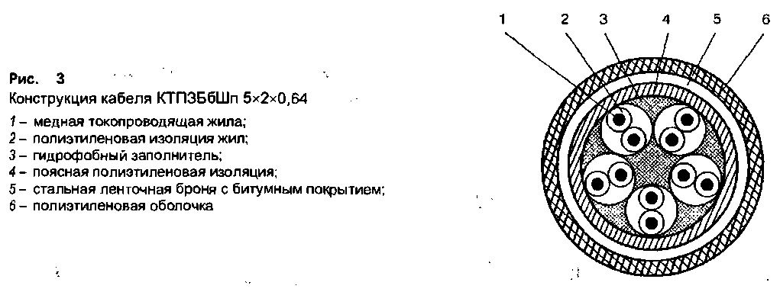

Электрические характеристики кабеля КТПЗБбШп: сопротивление токопроводящей жилы постоянному току - в пределах 55+3 Ом/км., сопротивление изоляции жил - не менее

5000 МОмкм, рабочая емкость - 45±5 нФ/км, коэффициент затухания на частоте 1000 Гц - не более 0,9 дБ/км, переходное затухание между цепями на ближнем конце - не менее 75 дБ.

**Одночетверочные высокочастотные кабели** КСПЗП 1x4x0,64 аналогичны конструкции кабеля КСПЗП 1x4x0,9: диаметр медных жил - 0,64 мм, радиальная толщина изоляции - 0,7 мм. Электрические характеристики кабеля КСПЗП 1x4x0,64: сопротивление жилы постоянному току - не более 58 Ом/км, рабочая емкость - 39±3 нФ/км, коэффициент затухания на частоте 512 кГц - 8,0 дБ/км. Переходное затухание между цепями на ближнем конце на сигнале ПСП при скорости передачи 1024 кбит/с - 61 дБ на строительную длину.

Создание экономичных, высоконадежных абонентских цифровых сетей должно идти по пути внедрения технических решений, обеспечивающих уменьшение капитальных затрат и сокращение эксплутационных расходов. Выбор оптимальных технико-экономических решений заключается, в первую очередь, в сравнении параметров цифровых систем передачи и характеристик среды передачи. Как показал опыт внедрения на СЛ двухчетверочных кабелей, КСПЗП 2x4x0,9 обеспечивает высокое переходное затухание на ближнем конце между цепями различных групп и возможность создания линейного тракта ЦСП с усилительной способностью до 60 дБ.

В основу конструкции кабелей для абонентских цифровых сетей принята концепции создания «двуствольных» мало парных кабелей с экранированными группами. По линиям из таких кабелей может работать цифровая сельская аппаратура с усилительной способностью линейного тракта 50 дБ.

Разработаны абонентские кабели для ЦСП с повышенным переходным затуханием следующих конструкций:

- двух четверочные с экранированными группами и гидрофобным заполнением КСПЗП 2x4x0,64;

- мало парные с экранированными группами и гидрофобным заполнением КЦПЗШп 2; 2 и 2.

Первичные параметры передачи цепей внутри экранированных групп этих кабелей соответствуют ТУ ЙК71-06Й-89 на одночетверочные кабели КСПЗП 1x4x0,64. Коэффициент затухания на частотах 128; 512 и 1024 кГц составляет величину не более 5,0; 7,5; 11,0 дБ/км соответственно. Переходное затухание между цепями на ближнем конце различных экранированных групп для указанных частот - не менее 90 дБ, защищенность на дальнем конце - не менее 70 дБ на строительную длину. Внедрение этих кабелей совместно с цифровыми концентраторами и мультиплексорами позволит организовать высоконадежные сельские абонентские сети с возможностью применения оборудования технологии xDSL.

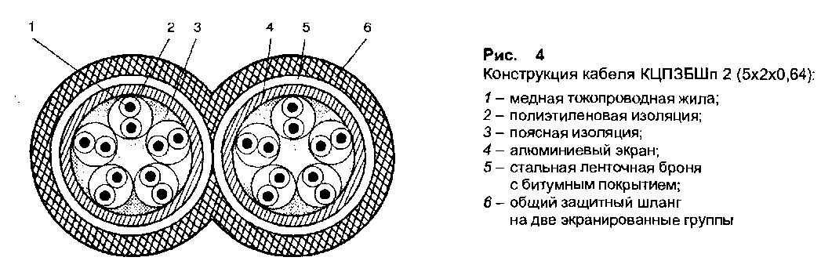

На внутрипроизводственных сельских сетях и линиях к фермерским хозяйствам также должны применяться перечисленные мало парные кабели с гидрофобным заполнением. Высокая надежность их конструкций и стабильность электрических характеристик полностью обеспечат функционирование всех видов связи и ход технологических процессов сельскохозяйственного производства.

Возможность применения низкочастотных кабелей для цифровых систем передачи определяется его частотными характеристиками вторичных параметров передач и параметров влияния в диапазоне частот используемого оборудования.

В табл. 11 приведены усредненные значения коэффициентов затухания фазы, волнового сопротивления для кабеля КТПЗБбШп в диапазоне частот до 2048 кГц.

Таблица 11. Усредненные значения параметров передачи цепей кабеля КТПЗБбШп

|  |  |  |  |  |  |  |  |  |  |  |  |  |  |  |
| --- | --- | --- | --- | --- | --- | --- | --- | --- | --- | --- | --- | --- | --- | --- |
| Параметр | Значение прн частоте, кГц | | | | | | | | | | | | | |
|  | 1,0 | 2 | 4 | 8 | 16 | 32 | 64 | 128 | 160 | 256 | 352 | 512 | 1024 | 2048 |
| а, дБ/км | 0,9 | 1,5 | 2,0 | 2,7 | 3,2 | 3,8 | 4,3 | 5,0 | 6,0 | 6,9 | 8,2 | 10 | 11 | 14,6 |
| \ЖВ\, Ом | 728 | 463 | 330 | 239 | 182 | 153 | 141 | 138 | 136 | 135 | 133 | 132 | 131,5 | 129 |
| -ц °, град. | 44,0 | 42,0 | 40 | 35,5 | 27,9 | 18,5 | 10,8 | 6,6 | 6,0 | 4,5 | 3,7 | 2,3 | 1,7 | 1,5 |
| в, рад/км | 0,06 | 0,1 | 0,17 | 0,33 | 0,74 | 1,3 | 2,5 | 4,7 | 6,3 | 9,0 | 12,6 | 18,0 | 35,6 | 69,9 |

В табл. 12 представлены среднестатистические значения переходного затухания, защищенности между цепями на фиксированных частотах по результатам измерений на линиях, находящихся в эксплуатации.

Таблица 12. Усредненные значения параметров влияния между цепями в кабеле М ПЗБбШп

|  |  |  |  |  |  |  |  |  |  |  |  |  |  |  |
| --- | --- | --- | --- | --- | --- | --- | --- | --- | --- | --- | --- | --- | --- | --- |
| Параметр | Значение при частоте, кГц | | | | | | | | | | | | | |
|  | 1,0 | 2 | 4 | 8 | 16 | 32 | 64 | 128 | 160 | 256 | 312 | 512 | 1024 | 2048 |
| Ао, дБ | 99 | 97,0 | 93,0 | 91,0 | 86,7 | 81,5 | 76,8 | 69,3 | 66,0 | 64,2 | 61,9 | 62,8 | 56,4 | 54 |
| у, дБ | 7,0 | 7,0 | 7,0 | 6,4 | 6,1 | 4,3 | 7,5 | 5,2 | 5,0 | 4,8 | 5,6 | 4,6 | 5,0 | 4,3 |
| Бй, дБ | 99,0 | 97,9 | 95,0 | 94,0 | 90,8 | 86,3 | 84,1 | 82,6 | 81,0 | 80,6 | 80,0 | 77,0 | 72 | 70 |
| у, дБ | 5,7 | 5,0 | 4,9 | 4,0 | 4,4 | 5,3 | 7,5 | 7,2 | 6,2 | 5,8 | 6,3 | 6,1 | 6,0 | 6,0 |

Параметры передачи и влияния кабелей КСПЗП 1x4x0,64 в диапазоне частот до 2048 кГц, полученные по результатам статистических измерений, приведены в таблицах 13 и 14.

Таблица 13. Усредненные значения параметров передачи цепей кабеля КСПЗП 1x4x0,64

|  |  |  |  |  |  |  |  |  |  |  |  |  |  |  |
| --- | --- | --- | --- | --- | --- | --- | --- | --- | --- | --- | --- | --- | --- | --- |
| Параметр | Значение при частоте, кГц | | | | | | | | | | | | | |
|  | 1,0 | 2 | 4 | 8 | 16 | 32 | 64 | 128 | 160 | 256 | 312 | 512 | 1024 | 2048 |
| а, дБ/км | 0,8 | 1,4 | 1,8 | 2,4 | 3,0 | 3,4 | 4,0 | 4,5 | 5,0 | 6,0 | 7,0 | 8,0 | 10,0 | 12 |
| Ш, Ом | 720 | 450 | 320 | 225 | 175 | 148 | 139 | 130 | 129 | 128 | 127 | 126 | 125 | 124 |
| -ц °, град. | 42,0 | 41,0 | 40 | 35,0 | 28 | 18,0 | 10 | 6,0 | 5,5 | 4,0 | 3,5 | 2,3 | 1,6 | 1,4 |
| в, рад/км | 0,06 | 0,1 | 0,16 | 0,32 | 0,73 | 1,2 | 2,3 | 4,4 | 6,2 | 8,9 | 12,0 | 17,0 | 35,0 | 68 |

Таблица 14. Усредненные значения параметров влияния между цепями в кабеле КСПЗП 1x4x0,64

|  |  |  |  |  |  |  |  |  |  |  |  |  |  |  |
| --- | --- | --- | --- | --- | --- | --- | --- | --- | --- | --- | --- | --- | --- | --- |
| Параметр | Значение при частоте, кГц | | | | | | | | | | | | | |
|  | 1,0 | 2 | 4 | 8 | 16 | 32 | 64 | 128 | 160 | 256 | 312 | 512 | 1024 | 2048 |
| Ао, дБ | 85 | 83 | 80 | 78 | 74 | 72 | 70 | 66 | 64 | 62 | 58 | 60,0 | 57 | 50 |
| у, дБ | 5 | 5 | 5 | 4,8 | 4,8 | 4,6 | 4,4 | 4,4 | 4,3 | 4,2 | 4,2 | 4,2 | 4,0 | 4,8 |
| Аь дБ | 80 | 78 | 76 | 75 | 74 | 73 | 70 | 47 | 65 | 62 | 58 | 55 | 52 | 48 |
| у, дБ | 5,7 | 5,0 | 4,6 | 4,5 | 4,4 | 4,8 | 5,0 | 5,1 | 5,2 | 5,4 | 5,6 | 5,8 | 6,0 | 6,0 |

4. Однопарные кабели

Конструктивные и электрические характеристики однопарных кабелей и проводов СТС приведены в табл. 15 и 1 Наибольшее распространение на СТС получили однопарные кабели типа ПРППМ с полиэтиленовой изоляцией жил, поверх которой наложена оболочка из свето стабилизированного шлангового полиэтилена. Техническими условиями предусмотрен выпуск однопарных кабелей марки ПРПВМ, отличающихся от ПРППМ наличием поливинилхлоридной оболочки. Строительная длина кабеля 500 м.

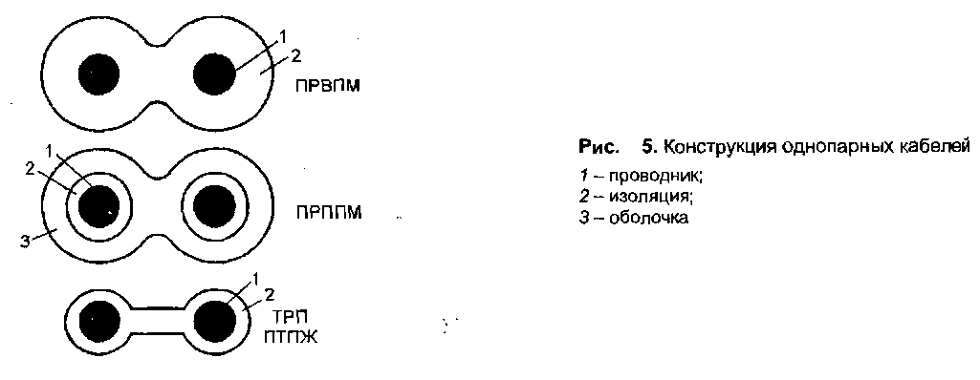

Некоторое применение на СТС находят кабели типа ПРППА с жилами из неотожженного алюминия диаметром 1,6 мм, аналогичные по конструкции и электрическим характеристикам кабелям ПРППМ. Условия использования проводов ПРППА аналогичны условиям, указанным для кабелей ПРППМ. Провода ТРП и АТРП используются, главным образом, для прокладки по стенам зданий при выполнении абонентской проводки. При этом провода с изоляцией из полиэтилена черного цвета и из поливинилхлорида черного, синего, голубого и зеленого цветов используются для прокладки на открытом воздухе, а других цветов, в том числе, натурального, — для прокладки внутри помещений.

Параметры передачи по линиям из кабелей ПРППМ на частоте 800 Гц приведены в табл. 17. На практике наблюдается значительный разброс параметров проводов и кабелей, а также зависимость параметров неэкранироваиных проводов и кабелей от условий прокладки и эксплуатации линий и характеристики окружающей среды. Поэтому техническими условиями нормируются максимальные значения электрической емкости цепей.

Таблица 15. Конструктивные характеристики однопарных кабелей и проводов СТС

|  |  |  |  |  |  |  |
| --- | --- | --- | --- | --- | --- | --- |
| Марка кабеля | Жилы | | Изоляция | | Наружные размеры, мм | Масса, кг/км |
|  | материал | диаметр, мм | материал | радиальная толщина, мм |  |  |
| ПРППМ | Медь | 0,8 0,9 1,2 | ПЭ | 0,5+0,1 0,5+0,1 0,6+0,1 | 3,6x7,2 3,9x7,8 4,6x9,2 | 29,0 36,0 43,8 |
| ПРВПМ | Медь | 0,8 1,0 1,2 | ПВХ | 1,0+0,2 1,2+0,2 1,4+0,2 | 3,2x6,7 3,8x8,1 4,4x9,3 | 24,2 36,4 51,0 |
| птпж | Сталь | 0,6 1,2 1,8 | ПЭ | 0,6+0,1 0,7+0,1 0,8+0,1 | 2,0x6,0 2,8x7,6 3,6x9,2 | 8,6 25,3 51,7 |
| ТРП | Медь | 0,5 | ПЭ | 0,7+0,1 | 2,3x6,6 | 10,0 |
| АТРП | Алюминий, | 0,7 | ПЭ | 0,7+0,1 | 2,5x7,0 | 9,4 |
| Примечания:  1. Кабели ПРВПМ отличаются от кабелей ПРППМ наличием РВЧ оболочки.  2. Провода ПТВЖ отличаются от проводов ПТПЖ наличием ПВХ изоляции той же радиальной толщины.  3. Провода ТРВ и АТРВ отличаются от проводов ТРП и АТРП наличием ПВХ изоляции той же радиальной толщины. | | | | | | |

Таблица 1 Электрические характеристики однопарных кабелей и проводов СТС

|  |  |  |  |  |  |
| --- | --- | --- | --- | --- | --- |
| Марка кабеля | Диаметр жил, мм | Сопротивление цепи, Ом/км | Электрическая емкость, иФ/км | Сопротивление изоляции, МОм-км | Рабочее напряжение, В |
| ПРППМ | 1,2 0,9 0,8 | 32,0 56,8 72,0 | 56 51 50 | 6000 6000 6000 | 380 380 380 |
| ПРВПМ | 1,2 1,0 0,8 | 33,4 47,8 75,2 | 116 114 111 | 10 10 10 | 360 360 360 |
| ПТПЖ | 1,8 1,2 0,6 | 140,0 280,0 1200,0 | - | 60 60 60 | 500 500 500 |
| ТРП | 0,5 | 190,0 | - | 100 | 500 |
| Примечания:  1. Кабели ПТВЖ отличаются от ПТПЖ более низким сопротивлением изоляции 10 МОмкм.  2. Кабели ТРВ имеют более низкое, чем ТРП сопротивление изоляции 25 МОмкм. | | | | | |

Таблица 17 Параметры передачи по линиям из однопарных кабелей ПРППМ

|  |  |  |  |
| --- | --- | --- | --- |
| Параметр | Диаметры жил, мм | | |
|  | 0,8 | 0,9 | 1,2 |
| а, дБ/км \ZB\, Ом | 0,73 552 | 0,68 448 | 0,62 345 |

Поскольку существующими правилами разрешается параллельная прокладка нескольких однопарных кабелей в одной траншее, необходимо знание параметров взаимных влияний между такими кабелями. Экспериментально установлено, что при прокладке нескольких однопарных кабелей в одной траншее переходное затухание на ближнем конце А0 и защищенность на дальнем конце А3 на частоте 800 Гц составляет величину порядка 85-100 дБ при параллельном пробеге до 5 км, что удовлетворяет требованию исключения переходного разговора с соседних кабелей, проложенных в одной траншее.